安全评价报告公开信息表
项目名称 | 吉安谊盛电子材料有限公司年存储经营12000吨电子新能源材料项目安全条件评价
完成时间 | 2025年10月
评价人员
 | 姓名 | 资格证书号 | 从业号
项目负责人 | 熊克书 | S011035000110192001546 | 027024
项目组成员 | 赵云锋 | 1600000000200809 | 030095
项目组成员 | 舒斌 | 0800000000205889 | 013031
项目组成员 | 谢雨飞 | CAWS350000230200227 | 043378
项目组成员 | 张晋慧 | 1100000000302946 | 020045
技术专家 | /
现场勘察人员及时间 | 熊克书2024年12月24日
现场核查的人员和时间 | /
项目简介 | 吉安谊盛电子材料有限公司成立于2010年8月13日，注册资金人民币叁仟万元，统一信用代码：91360821558492622L，公司类型：有限责任公司（自然人投资或控股），法定代表人：唐毅。该公司位于江西省吉安市吉安县吉安高新技术产业开发区凤凰大道9号。营业执照许可经营范围：危险化学品经营(依法须经批准的项目，经相关部门批准后在许可有效期内方可开展经营活动，具体经营项目和许可期限以相关部门批准文件或许可证件为准)一般项目：电子专用材料研发，电子专用材料制造，电子专用材料销售，新材料技术研发，货物进出口，专用化学产品制造(不含危险化学品)，专用化学产品销售(不含危险化学品)，仪器仪表销售，电子测量仪器销售，电子元器件与机电组件设备销售，电子专用设备销售，表面功能材料销售(除依法须经批准的项目外，凭营业执照依法自主开展经营活动)。  吉安谊盛电子材料有限公司2024年7月24日取得吉安高新技术产业开发区科技发展局出具的《江西省工业企业技术改造项目备案通知书》，项目统一代码：2311-360899-04-05-155415。项目名称：吉安谊盛电子材料有限公司年存储经营12000吨电子新能源材料项目。  根据《国民经济行业分类》GB/T 4754-2017 、《国民经济行业分类》国家标准第1号修改单GB/T 4754-2017/XG1-2019对本项目进行辨识：本期项目涉及分装复配的部分，属于电子专用材料制造〔C3985〕行业；涉及仓储经营的部分，属于危险化学品仓储〔G5942〕行业。  本期项目涉及产品的生产工艺均未涉及化学反应，主要是物理混配。
工艺流程 | 一、焊膏(助焊膏、锡膏)等复配工艺  1、工艺流程简介：  根据原辅料配比，经搅拌罐充分搅拌后得产品。整个过程不涉及化学反应，为常压、常温、物理复配过程。搅拌结束后，对物料进行取样检验，如果合格，则将产品进行包装，如果不合格则继续进行搅拌，直到产品达到质量标准为止。  2、工艺流程简图：  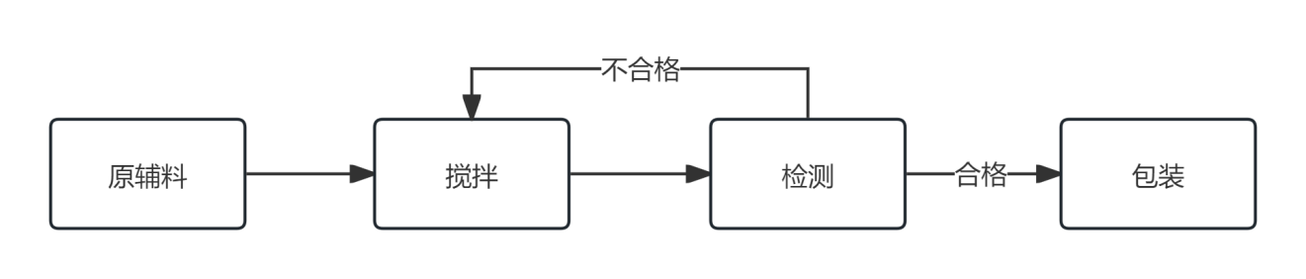  二、高纯湿电子化学品生产工艺  1、纯化系列产品  工艺流程简介：  项目纯化试剂生产主要是将精制级原料采用精密过滤器进行过滤处理后得到高纯度试剂的过程。  2、混配系列产品  工艺流程简介：  项目混配试剂生产主要是将两种及两种以上的原料试剂分别经过按批次计量经输送泵送入精密过滤器中，通过阳离子交换树脂或分子筛和微孔过滤器处理后进入搅拌釜混合配制过程。生产的混配试剂主要有蚀刻剂、显影液、剥离液等。  三、溶剂分装和储存经营工艺  工艺流程简介：  项目使用原料中，溶剂分装生产过程中，除了乙醇、异丙醇、乙二醇单丁醚等几种用量大的化学品在罐区常备，单独存储，其余溶剂原料包装形式均为200L铁皮桶，储存于相应仓库内。由于企业存储经营的二十余种化学品性质接近，溶剂分装生产过程共用溶剂分装罐，在更换另一种溶剂分装时，只要让罐内原来溶剂自然流尽，即便有微量不同溶剂混合，亦不影响溶剂的使用。  主要工艺过程简述如下：  溶剂原料通过隔膜泵输送至溶剂分装罐，打开放空管，将分装罐的软管与分装容器可靠连接，打开阀门，溶剂通过重力流入分装容器中，经计量后根据需求分装至20L、40L或200L的桶内，然后入库。  制纯水工艺流程  采用反渗透法制得纯水，原水经泵打入砂碳过滤器，再经阳离子交换器和阴离子交换器后采用紫外线杀菌，进入水箱制得纯水，然后经纯水泵打至用水点。  产品包装说明  分装车间各产品涉及甲、乙类物料，包装时采用不锈钢金属软管放入包装桶，密封后人工开启调和罐放料阀，设置防爆电子计量称，定量包装，计量称达到指定数值时关闭调和罐放料阀，用原桶盖盖住包装桶孔。
被评价单位信息反馈情况 | 满意

